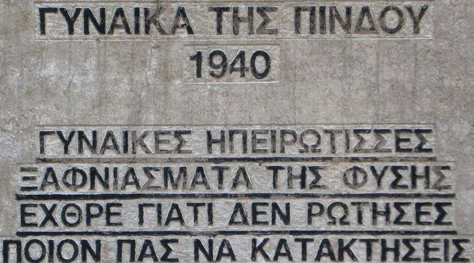

28 Οκτωβρίου 2017

3^{ο}Δημοτικό Σχολείο Καλυβίων
Δ΄τάξη

Πρόγραμμα Γιορτής 28^{ης} Οκτωβρίου
